令和６年度大分県小・中学校教育課程研究協議会の重点
別紙１

「新大分スタンダード」に基づき、各教科等において児童生徒の資質・能力の育成に向けた主体的・対話的で深い学びの視点からの授業改善を推進する。
令和６年度 改善の重点
各教科等で目指す資質・能力の育成に向けた単元の指導計画作成と学習評価の充実

１ 設定理由
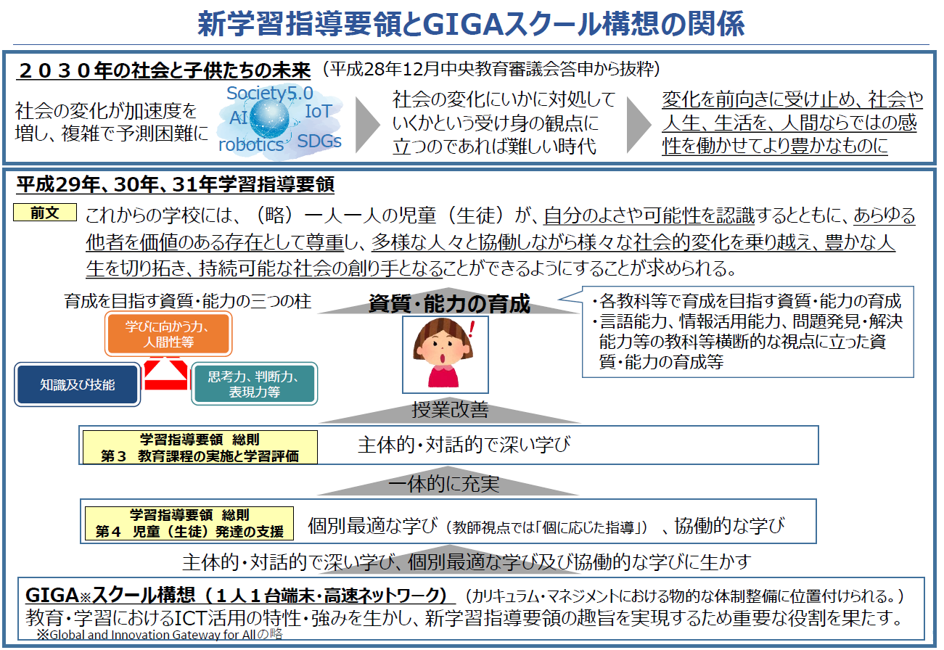
- 児童生徒が豊かな創造性を備え、持続可能な社会の創り手となることができるよう、各教科等の指導を通して、「児童生徒にどのような資質・能力の育成を目指すのか」を明確にしながら、教育活動の充実を図ることが求められます。
- 資質・能力の育成に当たっては、単元の指導計画（評価の計画を含む）を作成し、主体的・対話的で深い学びの視点からの授業改善を図ることが重要です。そのためには、単元や題材など内容や時間のまとまりを見通しながら、例えば、学びの深まりをつくり出すために、児童生徒が考える場面と教師が教える場面をどのように組み立てるかといった視点で指導計画を作成することが大切です。また、１人１台端末の活用についても、単元の指導計画の中で指導の効果が高まる場面を見極め、指導者が意図をもって活用場面を位置付け、目指す資質・能力の育成につなげることが必要です。
- また、学習評価については、「児童生徒にどういった力が身に付いたか」という学習の成果を的確に捉え、指導の改善や学習意欲の向上につなげていくことが大切です。単元や題材など内容や時間のまとまりを見通しながら評価の場面や方法を工夫して、学習の過程や成果を評価し、資質・能力の育成に生かしていきます。その際、各時間において「C努力を要する状況」の児童生徒に手立てを講じ、全ての児童生徒を「Bおおむね満足できる状況」まで到達させることを目指します。

２ 研究を進めるに当たって
- 各教科等で目指す資質・能力を児童生徒に確実に育成するため、単元の指導と評価の計画を作成すること。その際、単元の目標と単元の評価規準、各時間の学習活動と評価規準を記載すること。
- ①で作成した指導と評価の事例等をもとに協議を行い、授業改善及び児童生徒の資質・能力の育成につなげていくこと。

３ 参考とすべき資料
- 「『指導と評価の一体化』のための学習評価に関する参考資料」国立教育政策研究所、令和２年６月
- 「早わかり！単元計画の作成手順」大分県教育庁義務教育課Webサイト
- 「新大分スタンダードについて」大分県教育庁義務教育課Webサイト

